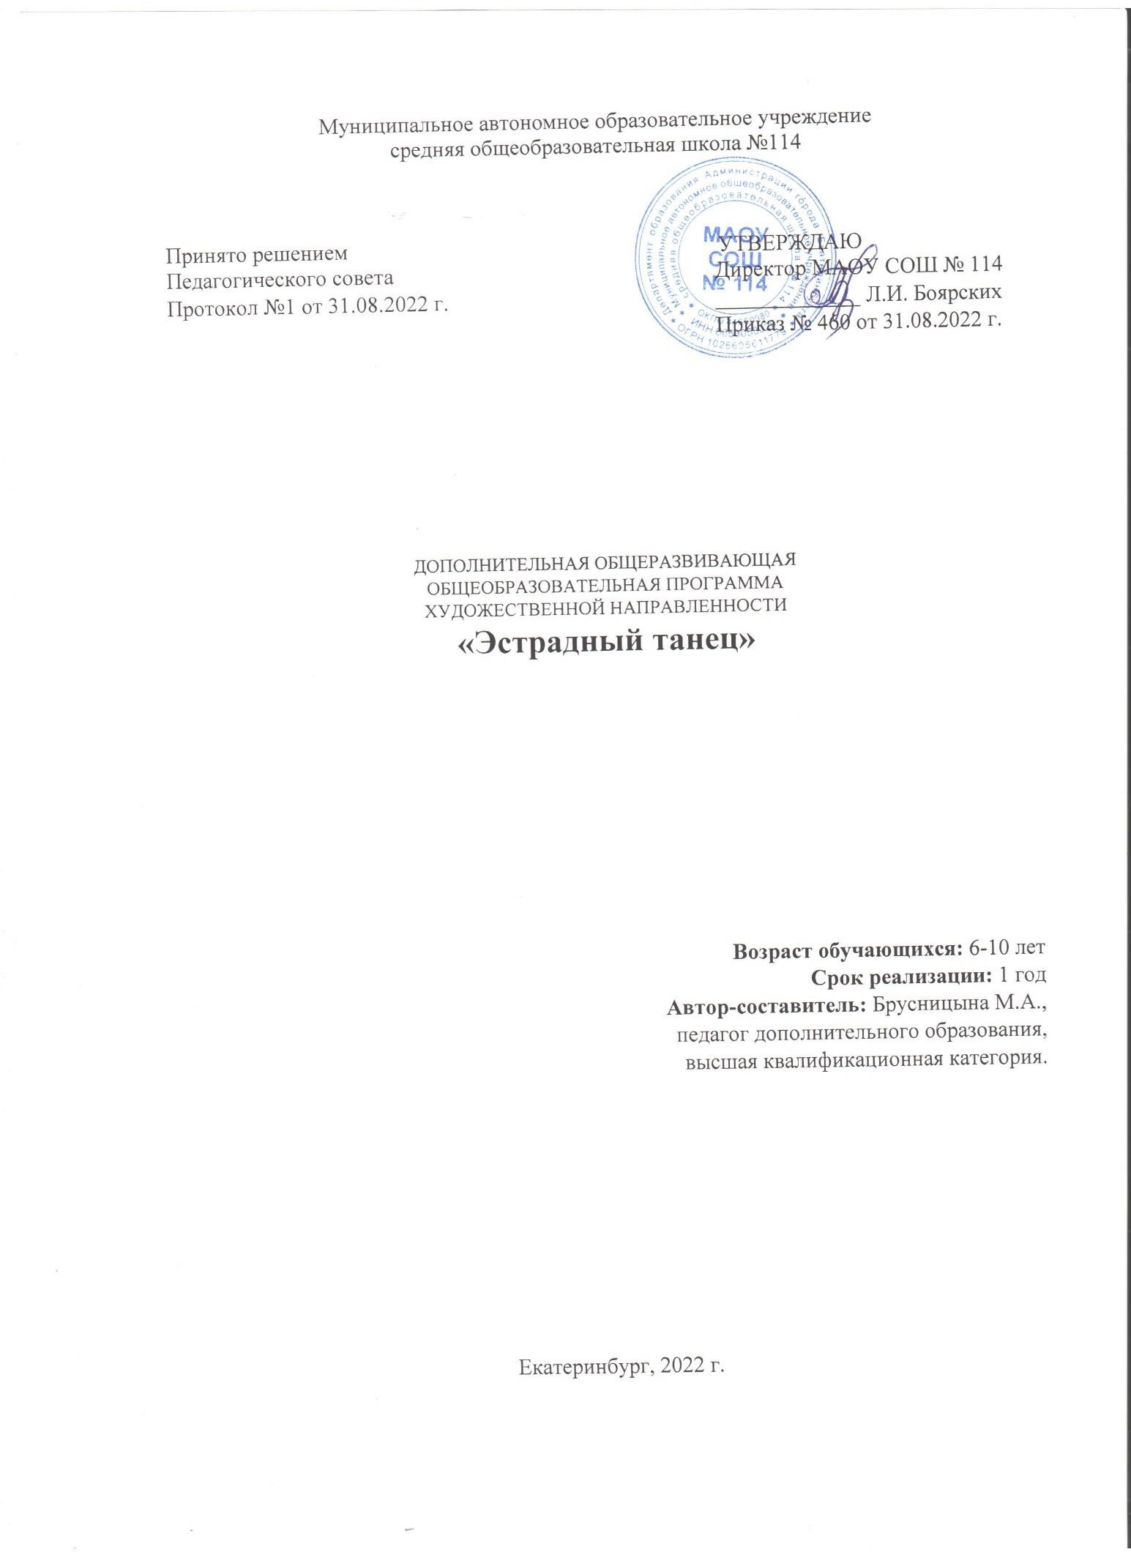

**Оглавление**

1. Пояснительная записка 3
2. Учебный план 4
3. Планируемые результаты 4
4. Содержание дополнительной общеразвивающей программы

«Эстрадный танец»

* 1. Рабочая программа занятий 5

1. Условия реализации программы
   1. Календарный учебный график 7
   2. Материально-техническое обеспечение 7
   3. Кадровое обеспечение 7
   4. Формы аттестации и контроля за уровнем подготовки 7
   5. Методические материалы 8
   6. Список литературы 8

# Пояснительная записка

Одним из путей модернизации образования, повышения его развивающего, духовнонравственного и эстетического потенциала является поиск новых средств, методов укрепления союза между образованием и искусством. Художественная реальность, как система художественных образов, созидаемая искусством, представляет мир в его целостности, пронизана и подчинена художественной концепции мира и человека, является ее образным (музыкально-хореографическим) пластическим воплощением.

Художественно-творческая деятельность направлена на создание творческого продукта. Каждый вид такой деятельности, имея свою специфику, требует овладения особыми способами действия и оказывает большое влияние на формирование ребенка. Так, хореография и музыка, обладая огромным развивающим потенциалом, играют незаменимую роль в эстетическом воспитании.

Данная программа предназначена для гармоничного развития способностей обучающихся начальных классов основам танцевального искусства. Танец способствует развитию чувства ритма, музыкального слуха у детей, выполнению движений под музыку. Кроме того, танец помогает детям доброжелательно относиться друг к другу, развивает чувство коллективного творчества. Через танец дети выражают душевное состояние, получают положительный эмоциональный заряд, энергию. Содержание направлено на формирование общей культуры обучающихся, на их духовно-нравственное, социальное, личностное и интеллектуальное развитие, на создание основы для самостоятельной реализации учебной деятельности, обеспечивающей социальную успешность, развитие творческих способностей, саморазвитие и самосовершенствование, сохранение и укрепление здоровья обучающихся.

Программа рассчитана на один год обучения с детьми младшего школьного возраста. Возраст обучающихся: 6-9 лет. В группе занимается до 20 человек. Объем часов составляет

- 96 часов (3 занятия в неделю).

На учебный год предполагается освоение определенного минимума умений, навыков, сведений по хореографии. На каждом этапе обучения дается материал по разделам: азбука музыкального движения, элементы классического танца, элементы народного танца, элементы эстрадного танца. Кроме того, включены разделы воспитательная деятельность и постановочная деятельность.

**Цель программы:**

развитие творческих способностей обучающихся средствами хореографического искусства, воспитание устойчивого интереса к искусству хореографии; формирование умения работать в коллективе, овладение элементарными танцевальными умениями и навыками.

**Задачи программы:**

* в области обучения: обучение основам классического, народного, эстрадного танца, элементам актерского мастерства;
* в области развития: физическое развитие, улучшение координации движений;
* в области воспитания: формирование внутренней и внешней культуры обучающихся, воспитание целеустремленности, настойчивости, трудолюбия.

В основу программы положены следующие **принципы:**

* культуросообразиости*,* обеспечивающий построение образовательного процесса в контексте лучших образцов мировой и отечественной культур, в том числе музыкальной и хореографической,
* системности и последовательности, предусматривающий взаимосвязь и последовательность всех компонентов программы, соблюдение установок «от простого к сложному», «от частного - к общему»;
* дифференциации и индивидуализации, предполагающий создание условий для максимального развития задатков и способностей каждого воспитанника,

Занятие строится в основном по классической структуре:

* + вводная часть (приветствие),
  + разминка;
  + изучение движений к танцу,
  + постановочная работа;
  + заключительная часть.

Программа предусматривает использование следующих форм учебной работы:

* + - занятие - игра
    - беседа
    - занятие-путешествие
    - занятие-конкурс
    - иллюстрирование (видеопоказ танцевальных постановок)
    - изучение основ сценического мастерства
    - разучивание танцевальных постановок
    - выступление

Для эффективной деятельности танцевального коллектива желательно иметь просторный зал, оборудованный специальными станками и зеркалами; воспитанникам - специальный костюм и обувь для занятий.

# Учебный план занятий дополнительной общеразвивающей программы

# «Эстрадный танец»

|  |  |  |  |  |
| --- | --- | --- | --- | --- |
| **№** | **Наименование темы, раздела** | **Количество**  **часов** | **Теория** | **Практика** |
| 1 | Вводный урок | 1 | 1 | 0 |
| 2 | Азбука музыкального движения | 15 | 1 | 14 |
| 3 | Элементы ритмики и акробатики | 21 | 1 | 20 |
| 4 | Элементы классического танца | 19 | 1 | 18 |
| 5 | Элементы народного танца | 20 | 1 | 19 |
| 6 | Элементы эстрадного танца | 24 | 1 | 23 |
| 7 | Итоговое занятие | 1 | 0 | 1 |
|  | Всего: | 108 | 6 | 102 |

# Планируемые результаты обучения по программе

* знание и владение элементарными основами классического, эстрадного и народного танца,
* осознание воспитанниками важной роли хореографии в эстетическом воспитании личности,
* готовность принимать участие в концертах, конкурсах, фестивалях и других мероприятиях общешкольного, городского и областного уровня.

# Содержание дополнительной общеразвивающей программы «Эстрадный танец»

* + - 1. **РАБОЧАЯ ПРОГРАММА Требования к уровню подготовки**

По окончанию изучения программы дети *должны знать:*

*-* понятие «эстрадный танец», истоки рождения эстрадного танца;

* историю развития эстрадного ганца как вида искусства;
* основные направления эстрадного танца, стиль и манеру исполнения,
* методику исполнения основных движений разных стилей эстрадного танца,
* позиции рук и ног,
* названия классических движений,
* нескольких стилей эстрадного танца
* основы дыхания в танце;

*уметь:*

* самостоятельно готовиться к занятиям;
* грамотно исполнять движения хореографических постановок;
* определять темп, ритм, характер в предлагаемой мелодии;
* самостоятельно придумывать движения, фигуры во время игр;
* выразительно и грамотно исполнять танцевальные композиции;
* контролировать и координировать своё тело;
* сопереживать и чувствовать музыку;
* применять актерское мастерство в исполнении танца.

# Содержание программы

**Тема 1. Вводный урок** Вводное занятие. Просмотр видео. Знакомство с коллективом, учебной программой, правилами поведения, с инструкциями противопожарной безопасности **Тема 2. Азбука музыкального движения.** Теория: Знакомство с понятиями темп, ритм, акцентированная ходьба, динамика звука, музыка, движение, ходьба, прыжки, марш. Практика: Специальные упражнения для согласования движений с музыкой. Хлопки в такт музыки. Ходьба под счет. Акцентированная ходьба. Движения руками в различном темпе. Различие динамики звука «громко — тихо». Выполнение упражнений под музыку. Музыкально-пространственные упражнения: маршировка в темпе и ритме музыки; шаг на месте, вокруг себя, вправо, влево. Пространственные музыкальные упражнения: повороты на месте (строевые), продвижение на углах, с прыжком (вправо, влево). Фигурная маршировка с перестроениями: из одного круга в два и обратно; продвижения по кругу (внешнему и внутреннему), звездочка. Танцевальные шаги (с носка на пятку) с фигурной маршировкой. Танцевальные шаги в образах, например: оленя, журавля, лисы, кошки, мышки, медведя, птички и т. д.

# Тема 3. Элементы ритмики и акробатики

Специфика танцевального шага и бега. Начало тренировки суставно-мышечного аппарата ребенка. Выработка осанки, опоры, выворотности, эластичности и крепости голеностопного, коленного и тазобедренного суставов Различные шаги (с носка, на полупальцах, на пятках). Упражнения для укрепления различных групп мышц (шеи, плечевого пояса, спины, живота, рук и ног). Упражнения на координацию движений. Упражнения на гибкость («лодочка»,

«кошечка» и др.)

# Тема 4. Элементы классического танца

Теория: Знакомство с терминами классического танца, постановкой корпуса, позициями рук, ног, плие, батман тандю, деми рон де жамб партер; со спецификой танцевального шага и бега. Практика: Начало тренировки суставно-мышечного аппарата ребенка. Выработка осанки, опоры, эластичности и крепости голеностопного, коленного и тазобедренного суставов. Позиции и положения ног и рук. Упражнения у станка. Постановка корпуса. Позиции ног - 1, 2, 3, 5. Постановка рук -1,2, 3. Деми плие - складывание, сгибание, приседание, развивает выворотность бедра, эластичность и силу ног, изучается лицом к станку по 1, 2, 3, 5-й позициям. Батман тандю с 1-й позиции вперед -движения, вырабатывающие натянутость всей ноги в колене, подъеме, пальцах, развивающие силу и эластичность ног. Деми рон де жамб партер - круговое движение, развивает подвижность тазобедренного сустава; изучается лицом к станку с 1-й позиции по точкам - вперед в сторону, в сторону вперед, позднее - назад в сторону, в сторону назад. Положение ноги сюр лек у де пье - обхватное (обхватывает щиколотку опорной ноги) - развивает выворотность и подвижность ноги; условное - сильно вытянутые пальцы работающей ноги касаются опорной. Батман фраппе вперед - сильное ударяющее движение, развивает силу ног, ловкость, быстроту и подвижность колена

# Тема 5. Элементы народного ганца

Теория: Знакомство с народным танцем. Основные элементы русского народного танца, позиции рук, ног, основные шаги. Практика: Русский танец Позиция рук - 1, 2, 3 на талии. Шаги танцевальные с носки: простой шаг вперед, переменный шаг вперед. Притоп - удар всей стопой; шаг с притопом в сторону; тройной притоп. Выведение ноги на каблук из свободной 1-й позиции, затем приведение ее в исходную позицию. Ковырялочка- поочередные удары в сторону одной ногой носком в закрытом положении и ребром каблука в открытом положении, без подскоков.

# Тема 6. Элементы эстрадного танца

История развития эстрадного танца. Эстрадный танец как вид сценического искусства. Народное творчество и эстрадный танец.

Современные эстрадные танцы - это направление, которое объединило в себе элементы самых различных стилей. В эстрадном танце могут присутствовать элементы хип-хопа, фанка, классического балета или джаз-танца.

Отработка движений на координацию, прыжки. Перестроение из одного рисунка в другой. Движения по кругу, танцевальные движения в образах.

Hip-Нор. В танце могут применяться все стили хип-хоп, используемые с 80-х годов до настоящего времени, приспособленные для показа на соревнованиях. Как видно из клипов и фильмов это могу быть различные стили танца, такие как: newjackswing, ramming, popping, locking, new LA, cramping, newstyle и другие. Танец может быть представлен как одним стилем, так и составлен из любых танцевальных стилей танца и направлений хип- хопа.

Disco. Это танцы, используемые в диско-клубах, модифицированные для соревнований. Танец может быть составлен из джазовых элементов (контракшн, волны, джазовые шаги и пробежки, кики, классические пируэты и прыжки). При исполнении этих движений используется вся площадь сцены. Наиболее известные тенденции диско: активная работа всего тела с волнами от бедра, включение джаза и некоторых классических элементов, часто изменяемые основные шаги и использование большого количества элементов работы рук, небольшие движения тела с динамическими движениями ног в гармонии с движениями рук. Соединение отдельных движений эстрадного танца в характерные этюды («dicko», «hip-hop» в народном характере, в классическом, в восточном), в танцевальные композиции

# Тема 7. Постановочная, воспитательная и концертная деятельность

1 Танец «Грибов» (простые ритмические движения в образе грибов). 2. Танец «Снежинок» (танец с элементами классического танца). 3. Хороводный танец (различные рисунки танца). Участие в массовых мероприятиях, конкурсах, фестивалях.

Посещение концертов хореографических коллективов.

# Тема 8. Итоговое занятие

Открытый урок. Отчетный концерт

# Учебно-тематический план

|  |  |  |  |
| --- | --- | --- | --- |
| **Продолжительность**  **занятия** | **Периодичность в**  **неделю** | **Количество часов в**  **неделю** | **Количество часов в**  **год** |
| 45 минут | 3 раза | 3 | 96 |

|  |  |  |  |  |
| --- | --- | --- | --- | --- |
| **№** | **Наименование темы, раздела** | **Количество**  **часов** | **Теория** | **Практика** |
| 1 | Вводный урок | 1 | 1 | 0 |
| 2 | Азбука музыкального движения | 15 | 1 | 14 |
| 3 | Элементы ритмики и акробатики | 21 | 1 | 20 |
| 4 | Элементы классического танца | 23 | 1 | 22 |
| 5 | Элементы народного танца | 24 | 1 | 23 |
| 6 | Элементы эстрадного танца | 28 | 1 | 27 |
| 7 | Итоговое занятие | 1 | 0 | 1 |
|  | Всего: | 108 | 6 | 102 |

# Условия реализации программы

# Календарный учебный график

Занятия по общеразвивающей программе дополнительного образования для детей и взрослых в рамках платных образовательных услуг проводятся с 01.10.2017 года по 31.05.2018 года, продолжительность обучения – 8 месяцев.

# Материально-техническое обеспечение

Для эффективной деятельности в рамках общеразвивающей программы для детей и взрослых «Эстрадный танец» необходимым является следующее:

* + - зал, оборудованный хореографическими станками;
    - форма для занятий: купальник гимнастический, джазовки, юбка или шорты;
    - музыкальный центр.

# Кадровое обеспечение

Общеразвивающую программу для детей и взрослых «Эстрадный танец» реализует педагог, имеющий высшее профессиональное образование в области соответствующей профилю услуги.

# Формы аттестации и контроля за уровнем подготовки

Для отслеживания уровня усвоения содержания программы и своевременного внесения коррекции используются следующие формы контроля:

* + - занятие контроля знаний (текущий контроль);
    - творческие отчеты (конкурсы, фестивали и концерты различного уровня).

# Методические материалы

В процессе освоения программы для обучающихся используются тематические музыкальные произведения, которые способствуют наиболее яркому раскрытию способностей обучающихся. С целью изучения и закрепления теоретического материала используются игровые упражнения, практические упражнения на составление и выполнение танцевальных композиций по определенной теме.

Свои личностные качества обучающиеся проявляют в различных воспитательных и культурно-массовых мероприятиях, которые способствуют развитию коммуникативных качеств, формируют чувство ответственности, воспитывают силу воли, умение владеть собой в концертной обстановке.

# Список литературы

1. Базарова Н., Мей В. Азбука классического танца - Л : Искусство, 1983.
2. Боголюбская М. Музыкально-хореографическое искусство в системе эстетического и нравственного воспитания - М , 1986.
3. Ваганова А. Основы классического танца -Л.: Искусство, 1960.
4. Васильева-Рождественская М. Историко-бытовой танец. М. 1987
5. Голейзовский К. Образы русской народной хореографии,- М.: Искусство, 1994.
6. Гусев Г.И. Методика преподавания народного ганца. Гуманитарный издательский центр

«Владос» 2004

1. Захаров Р. Сочинение танца. М Искусство, 1989
2. Климов А. Основы русского народного танца - М.: Искусство, 2001.
3. Костровицкая В 100 уроков классического танца,-Л.: Искусство, 1981.

10 Михайлова М, Развитие музыкальных способностей детей - Ярославль, 1997.

11. Прибылов Г. Методические рекомендации и программа по классическому танцу для самодеятельных коллективов,-М., 1984. 1

12.. Устинова Т. Избранные русские народные танцы,- М.: Искусство, 1996.

13.. Ярмолович Л. Принципы музыкального оформления урока классического танца,- М Искусство, 1998.